[学术诚信风暴：湖北医药学院基础医学院刘英团队一研究遭撤稿，图像疑云引发信任危机](https://mp.weixin.qq.com/s?__biz=Mzk2NDM2NTQxOQ==&mid=2247486058&idx=1&sn=e5e167896f4b3bfe98a063130ecc984c&chksm=c536fc9862e235c56ac883ff1a439ca303c3bce506d418774c4360a730e519e8440ba8586008&scene=126&sessionid=1742403848)

[学术风清](javascript:void(0);)2025-03-18 17:57:51福建

**争议论文的撤稿事件**

**揭开论文的神秘面纱**

标题: Polyphyllin I inhibits growth and invasion of cisplatinresistant gastric cancer cells by partially inhibiting CIP2A/PP2A/Akt signaling axis

期刊: Journal of Pharmacological Sciences

机构: School of Basic Medical Sciences, Hubei University of Medicine

**发表日期: July 26, 2018**

DOI: 10.1016/j.jphs.2018.07.008

在学术界，图像的真实性是研究诚信的基石。然而，一篇发表于《Journal of Pharmacological Sciences》的文章，由湖北医药学院的Ying Liu等撰写，因图像问题而被撤稿。这项研究曾获得中国国家自然科学基金和湖北省多个基金的支持。

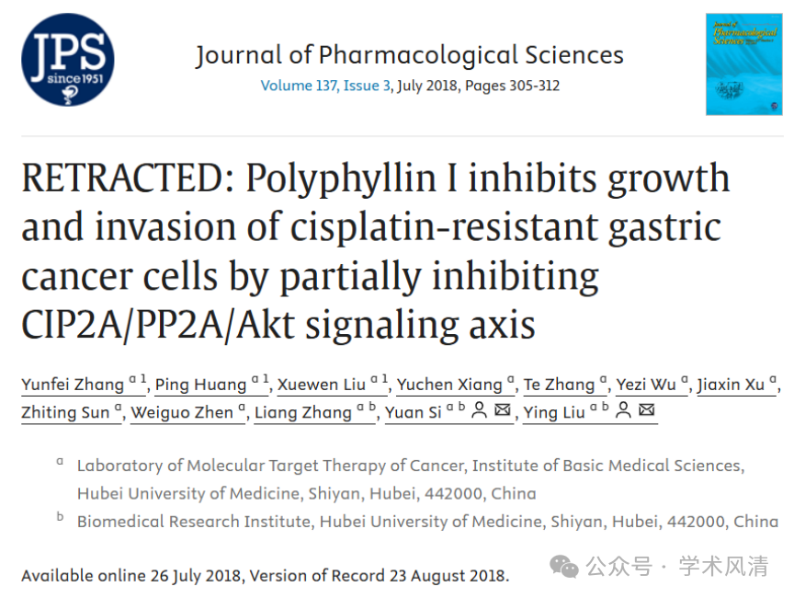

**图像分析：揭露疑点**

**图像重叠与篡改的蛛丝马迹**

**图5H的重叠与影响**

图5H被发现与另一篇不相关论文(doi: 10.1038/srep03098)的图像面板重叠，引发了学术界的广泛关注。

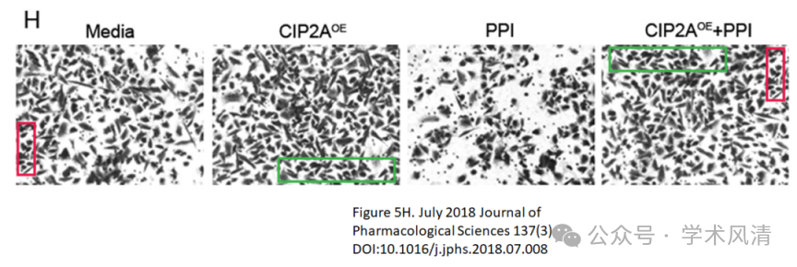

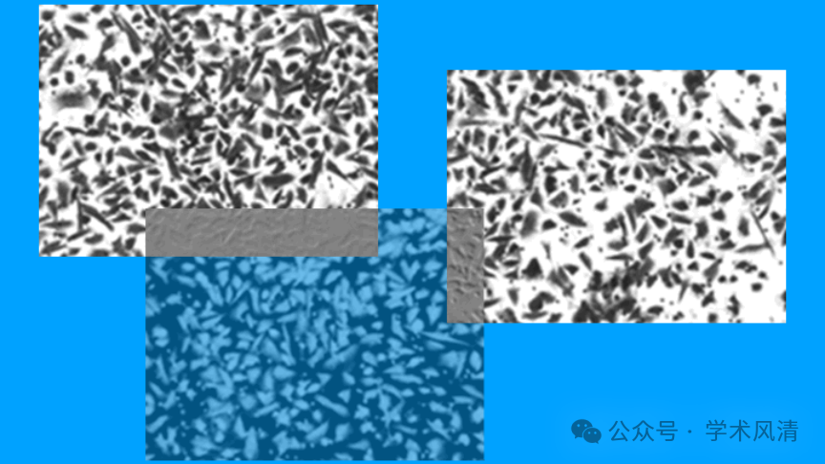

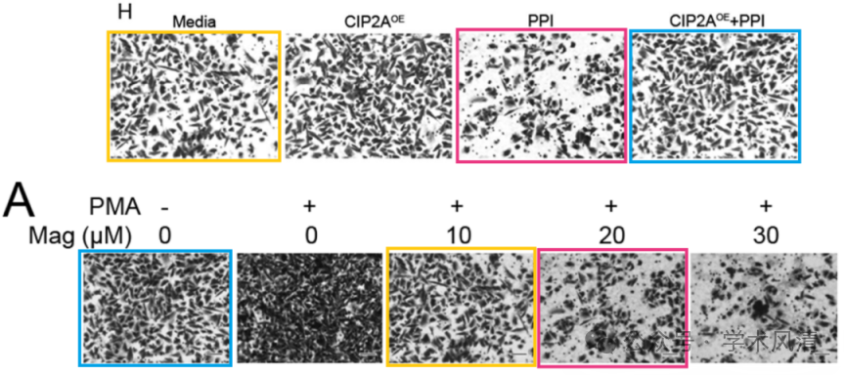

**图像重复的证据**

此外，图2A和图3A被发现存在意外的重叠，特别是在用黄色框标出的部分。

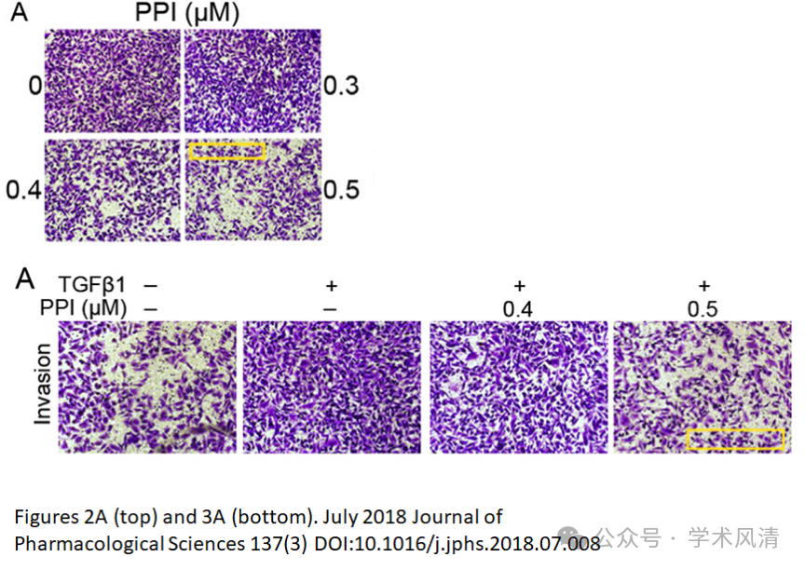

**跨文献的图像重叠**

更为严重的是，图6B与另一篇不相关的论文(doi: 10.2147/ott.s223422)的图6A也存在图像重叠。

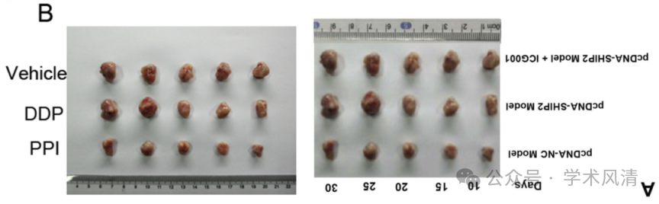

**撤稿的审议与决策**

**期刊编辑的最终决定**

在撤稿事件中，作者曾请求在期刊上发表勘误以纠正图3A和图5H中的错误。然而，期刊主编在发现PubPeer上的质疑报告后，进行了深入调查。调查结果显示，图3A和图5H存在重复和可能的篡改迹象。尽管通讯作者不同意撤稿的决定，但主编最终决定撤回该论文，表示对研究的信任已被动摇。

https://pubpeer.com/publications/72DB4E20876400E6900CD94CA7412B

声明      若认为本内容侵犯您的权益请及时联系我们

**欢迎积极投稿营造良好科研氛围**

